DEZEMBER 2022
PRESSE INFORMATION

PLANEN UND BAUEN IM VIRTUELLEN RAUM

WIELAND ELECTRIC UNTERSTÜTZT NEUE VDMA-ARBEITSGEMEINSCHAFT IM BEREICH BUILDING INFORMATION MODELING (BIM)

Eine noch stärkere Berücksichtigung der technischen Gebäudeausrüstung im Planungsprozess – genau das hat sich die jüngst ins Leben gerufene Arbeitsgemeinschaft „BIM Gebäudeautomation und Elektrotechnik“ im VDMA zum Ziel gesetzt. Wie der Name bereits sagt, steht dabei das sogenannte Building Information Modelling (BIM) im Fokus, eine Methode der vernetzten Planung, Errichtung und Bewirtschaftung von Gebäuden auf Grundlage virtueller Daten.

Wieland Electric gehört zu den Gründungsmitgliedern der neuen VDMA-Arbeitsgemeinschaft und unterstützt die Arbeit des Gremiums aktiv. Insbesondere bei der weiteren Standardisierung und Verfügbarkeit von Produktdaten aus dem Bereich der steckbaren Elektroinstallation sieht das Bamberger Technologieunternehmen sowohl Potenzial als auch Handlungsbedarf. „Wir halten es für wichtig, dass Aktivitäten und Fortschritte auf dem Gebiet Building Information Modeling noch besser koordiniert und vorangetrieben werden. So können Elektrofachplaner künftig adäquat beraten und eine weitestgehend automatisierte Planung und Ausschreibung solcher Systeme ermöglicht werden“, betont Dipl.-Ing Andreas Fenn, Produktmanager bei Wieland Electric.

Der Vorteil der BIM-Planungsmethode nach ISO 19650 liegt vor allem darin, dass alle an einem Gebäude beteiligten Firmen auf das gleiche virtuelle Modell zugreifen und ihr eigenes Gewerk integrieren können. So entsteht ein digitaler Zwilling des realen Bauwerks, der die Planung und Koordination erleichtert. Zeitpläne, Kosten und Risiken lassen sich einfacher, früher und präziser ermitteln. Wieland Electric bietet bereits seit 2019 über ein öffentlich verfügbares, kostenlose BIM-Portal rund 400 Produkte in verschiedenen BIM-Formaten an. Für die etablierte BIM Planungssoftware AUTODESK® REVIT® ist sogar ein Plug-In-Katalog vorhanden, der den Download von Daten in verschiedenen Detaillierungsgraden ermöglicht. Darüber hinaus sind auch produktspezifische Zertifikate wie RoHS und REACH hinterlegt.

BILDMATERIAL

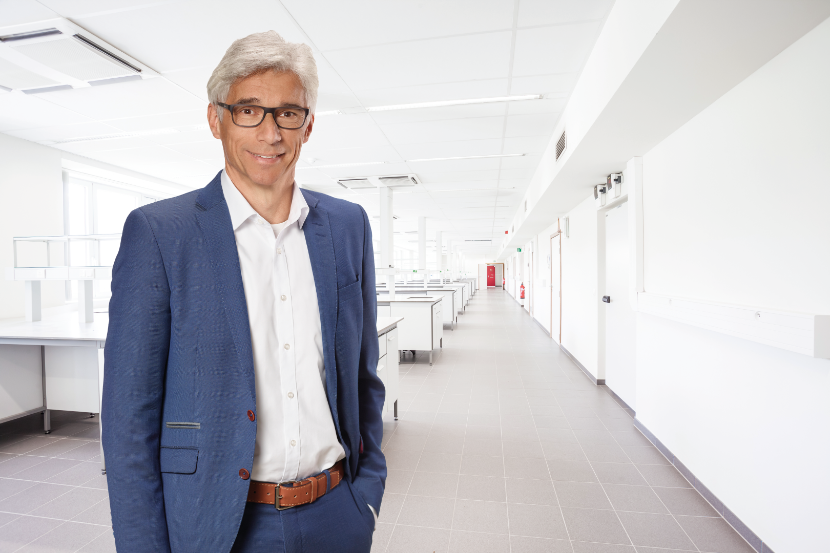
Dipl.-Ing. Andreas Fenn, Produktmanager bei Wieland Electric, sieht im Bereich Building Information Management (BIM) sowohl Potenzial als auch Nachholbedarf und begrüßt die Gründung der neuen VDMA-Arbeitsgemeinschaft „BIM Gebäudeautomation und Elektrotechnik“.

PRESSEKONTAKT
Marion Nikol
KOMMUNIKATION FÜR INDUSTRIE & TECHNOLOGIE
Telefon: +49 170 2731025
E-Mail: info@intecsting.de

ÜBER WIELAND ELECTRIC

Wieland Electric, 1910 in Bamberg gegründet, ist Erfinder der sicheren elektrischen Verbindungstechnik.
Das Familienunternehmen ist heute einer der führenden Anbieter für Sicherheits- und Automatisierungstechnik
und seit über 30 Jahren Weltmarktführer im Bereich der steckbaren Elektroinstallation für Gebäudetechnik.

Wieland Electric steht Kunden weltweit vor Ort als kompetenter Servicepartner und Lösungsanbieter zur Seite.
Möglich ist dies mit rund 1.600 Mitarbeitern und Tochtergesellschaften sowie Vertriebsorganisationen in über 70 Ländern. Neben der Wieland Electric GmbH gehört seit 1998 die STOCKO Contact GmbH & Co. KG zur Wieland-Holding.

Zu den Kernbranchen des Unternehmens zählen Maschinenbau, Windkraft, Intralogistik und HVAC sowie Gebäude- und Lichttechnik. Das breite Portfolio umfasst Komponenten, Produkte und Lösungen für die Elektroinstallation, Verbindungstechnik, Energieverteilung, Sicherheitstechnik und den Schaltschrank. Darüber hinaus bietet Wieland Electric ein umfangreiches Dienstleistungs- und Schulungsprogramm. Mit branchenübergreifender Erfahrung, großer Produktvielfalt und zahlreichen Serviceangeboten entwickelte sich das Unternehmen in den vergangenen Jahren konsequent vom Komponenten- zum Lösungsanbieter.

